**现代操作系统应用开发实验报告**

**学号：** 14331006 **班级 ：** 教务二班

**姓名：** 毕心然 **实验名称：** HW9

1. **参考资料**

**<http://blog.sina.com.cn/s/blog_3e28c8a50102vnfk.html>**

**<http://www.tairan.com/archives/3464/>**

1. **实验步骤**

1、在demo基础上添加menuscene中其他必需元素并在start的回调函数中完成页面跳转

2、在gamescene中添加背景，创建layer，在不同layer中加入需要的元素并处理坐标转换

3、用写字板打开plist文件找到老鼠的图，创建缓存帧后加入图层

4、完成鼠标单击屏幕的函数及shoot的回调函数

1. **实验结果截图**

1、完成的menuscene

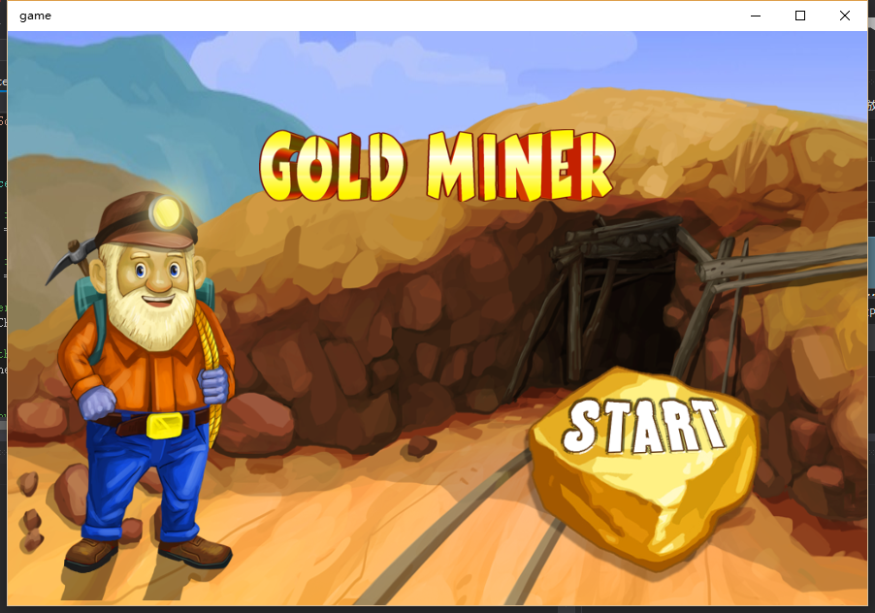

（单击start后）

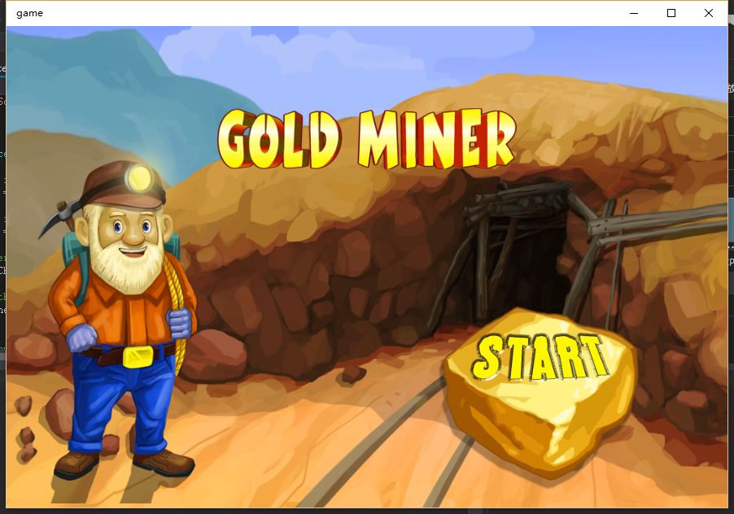

2、gamescene初始画面

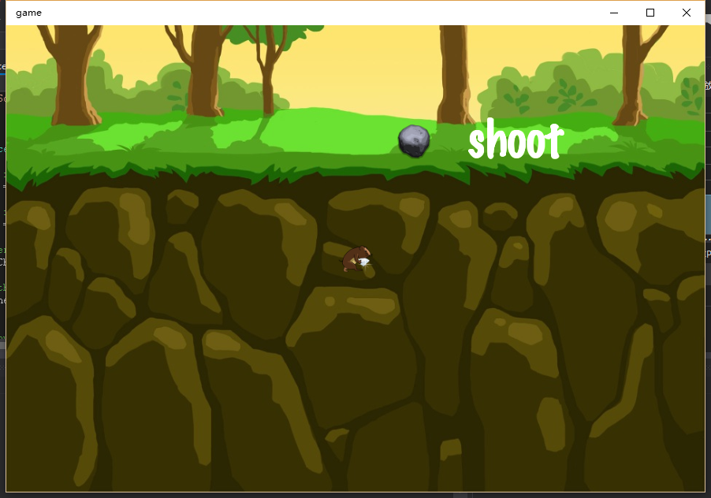

3、单击屏幕，放置奶酪，老鼠跑向奶酪

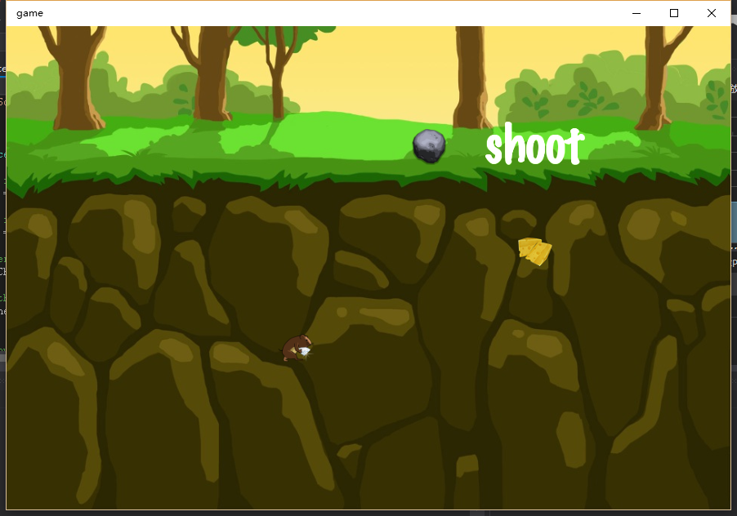

4、奶酪被吃掉（淡出）

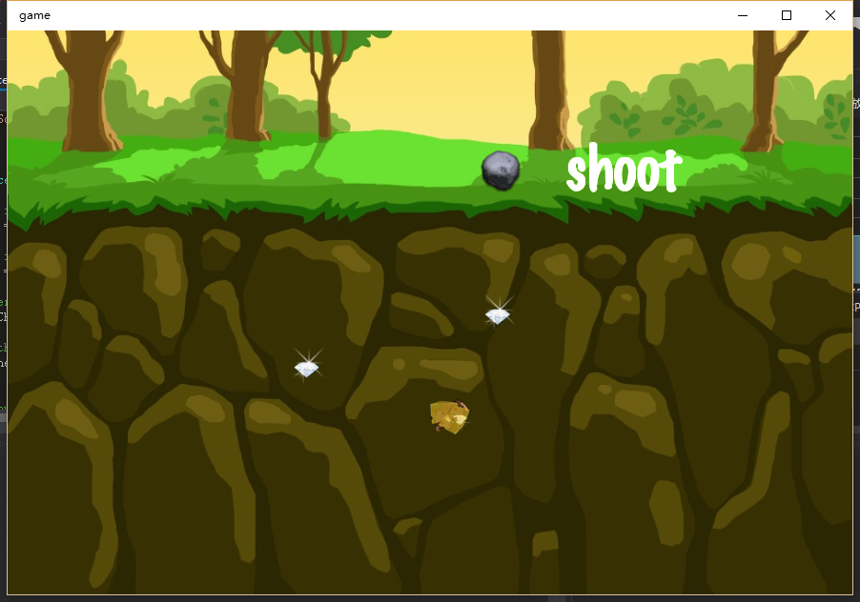

5、点击shoot发射石头

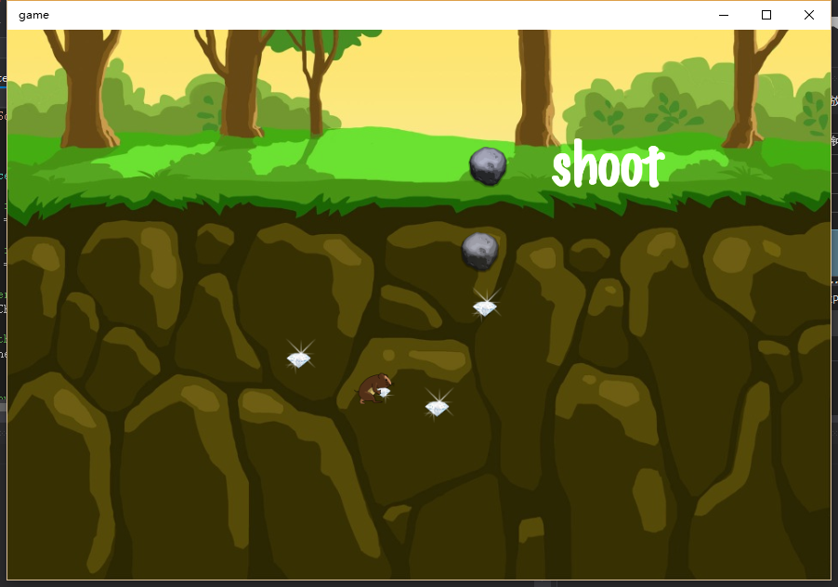

6、老鼠跑开

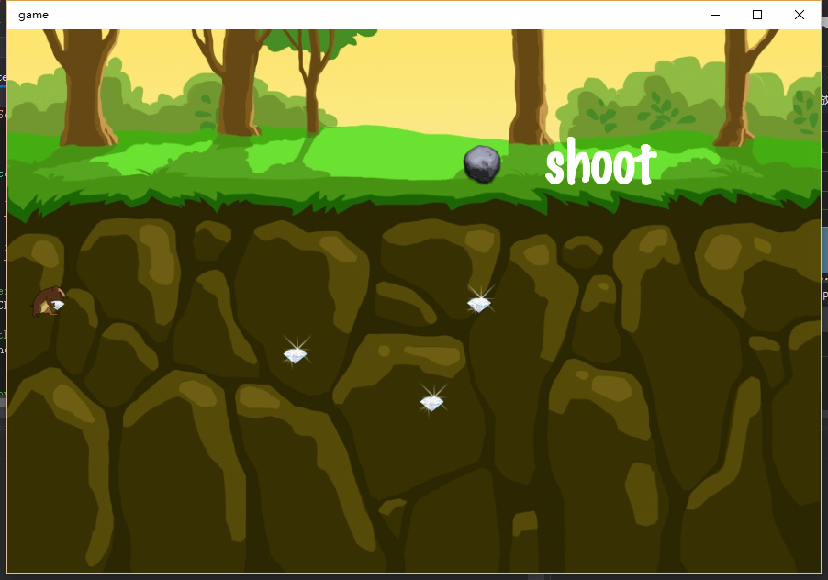

7、石头打向点击shoot时老鼠所处的位置并淡出

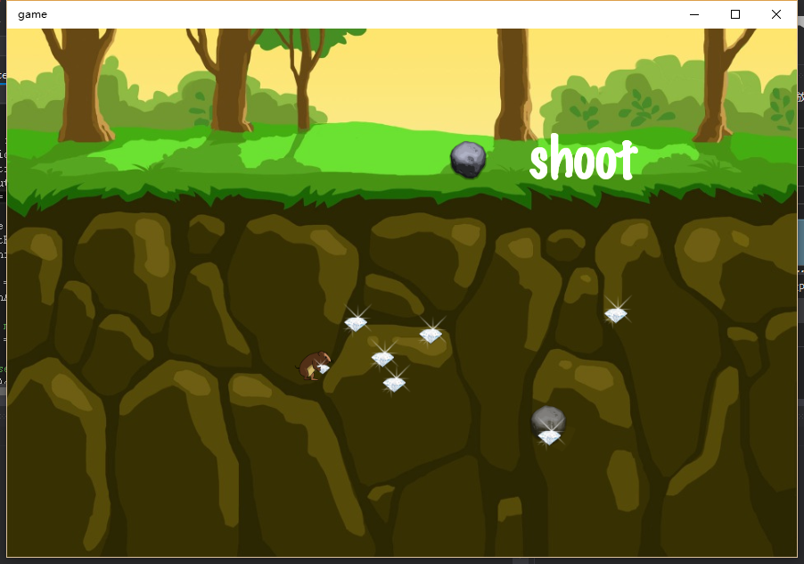

8、设置gamescene中layer并添加精灵

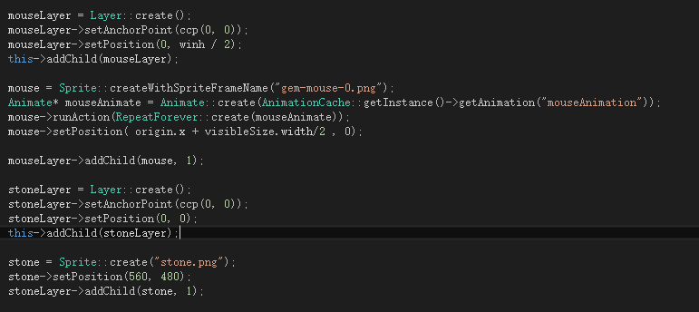

9、点击shoot后发射石头部分代码

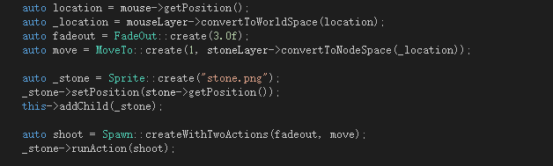

10、点击屏幕设置奶酪并让老鼠跑向奶酪部分代码

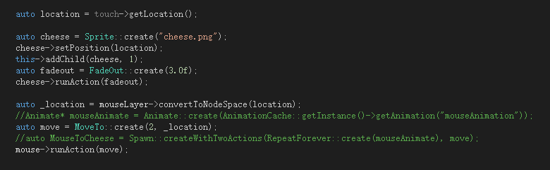

11、设置menuscene部分代码

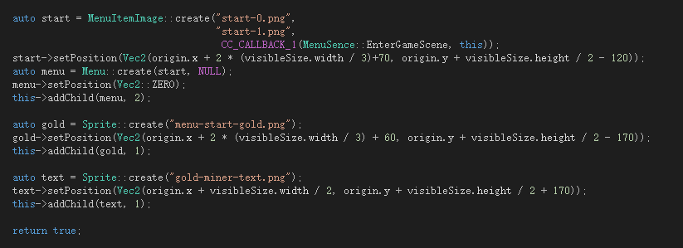

1. **验过程遇到的问题**

1、背景图不能完整填充窗口大小，于是将其以窗口大小为标准进行了拉伸

2、添加老鼠的时候找不到图...后来看了demo中那个腿的相关代码，结合网上一些关于缓存帧的教程，在plist中找到了老鼠的几个图，模仿demo完成了老鼠的动画

3、完成shoot回调函数后发现点击没有反应...后来发现忘了将其添加如menu...

4、初步完成如demo中的要求之后发现没有用到layer....于是重新创建layer，调整精灵的位置，进行坐标转换

1. **思考与总结**

Layer其实是非常强大的，可以有效区分开不同精灵直接的关系使其不会造成意料之外的影响。此外cocos本身提供了非常多的函数可以很方便的完成很多功能，非常简便。